6.21今日动态
- 来园篇
能够主动和老师打招呼的小朋友有冯钰源、张佳妮、鞠雨恒、沈沐晨、张琳晞、吴弈鸣、臧宇朋、丁沐晞、李雨菲、栾晞纯、万晞文、张轩睿、徐梓皓、丁雅琦、金芳伊

二、集体活动篇：综合：端午节的故事
我要上中班啦！这是小班孩子们自信的一句话。在本节活动中，我们将带领小班幼儿参观中班教室，讲讲中班有趣的活动，唤起他们对中班生活的好奇和向往，萌发向中班哥哥姐姐的学习愿望，为升入中班做准备。
随着学期末的临近，小班的学习生活即将结束了，下学期就要升入中班了，这个话题在最近出现的频率比较高，大家都非常兴奋，也很自豪，针对孩子这种向往中班生活的心理，有必要让孩子有自豪感的同时感受一份责任。
有上中班的愿望，愿意在生活、学习等方面进一步要求自己，知道要做弟弟妹妹的好榜样，萌发做哥哥姐姐的自豪感的小朋友有冯钰源、张佳妮、鞠雨恒、沈沐晨、张琳晞、吴弈鸣、臧宇朋、丁沐晞、李雨菲、栾晞纯、万晞文、张轩睿、徐梓皓、丁雅琦、金芳伊

三、区域游戏篇
地面建构：张琳晞、丁沐晞
桌面建构：鞠雨恒
美工区：丁雅琦
益智区：吴弈鸣、张佳妮、高宇辰、万晞文
娃娃家：沈沐晨、栾晞纯、张轩睿、金芳伊
走廊区：李雨菲、徐梓皓
万能工匠区：王梓、冯钰源
科探区：臧宇朋
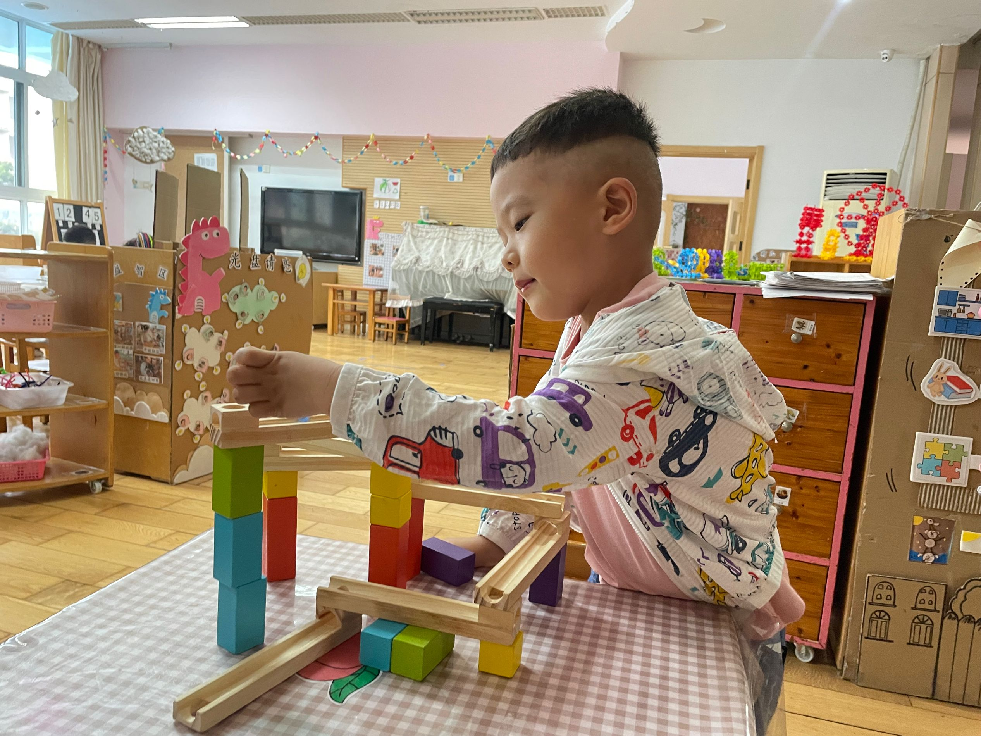 | 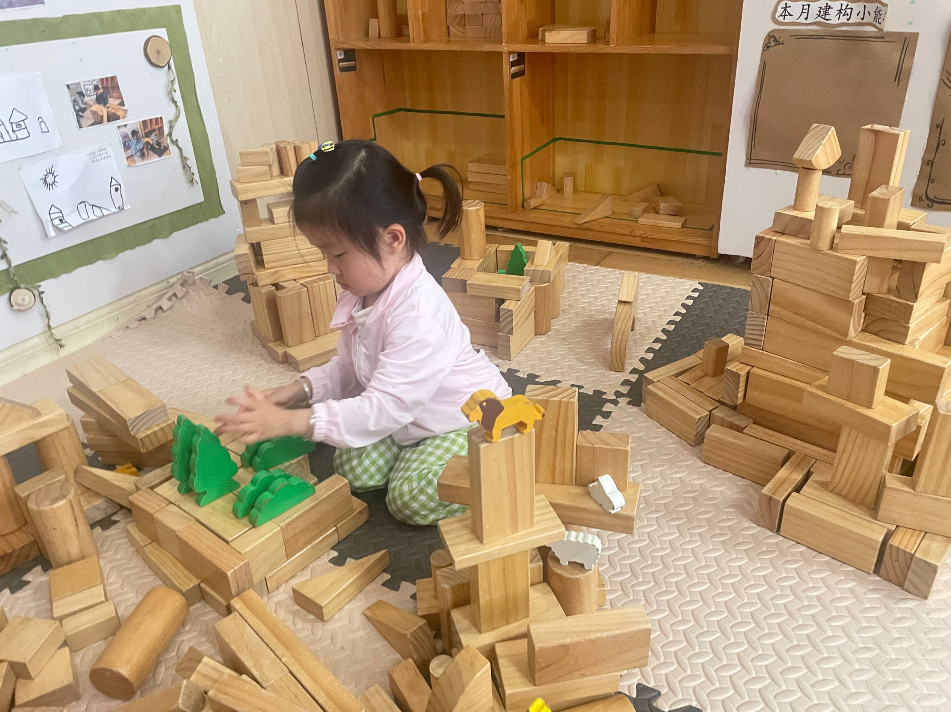 | 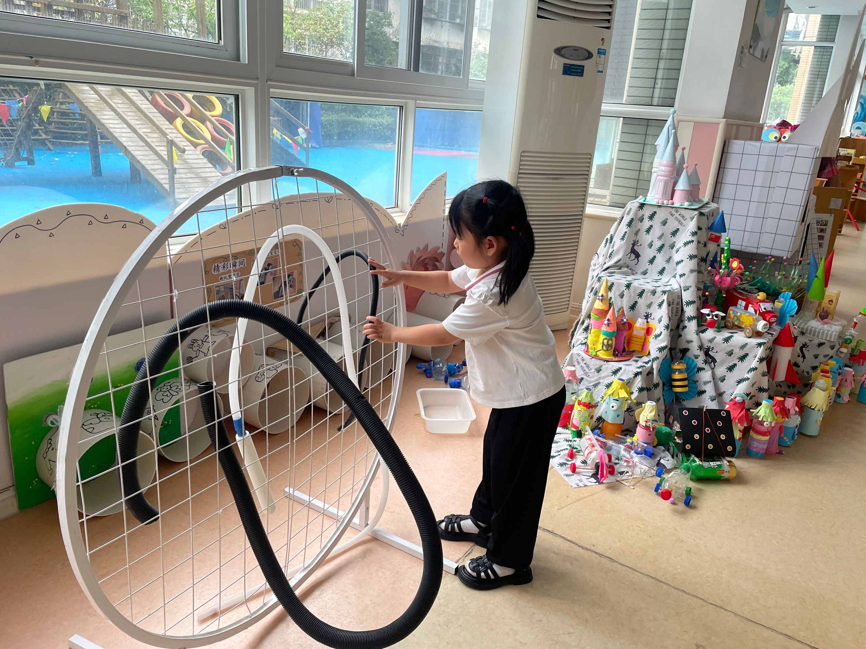
科探区 | 地面建构区 | 走廊区
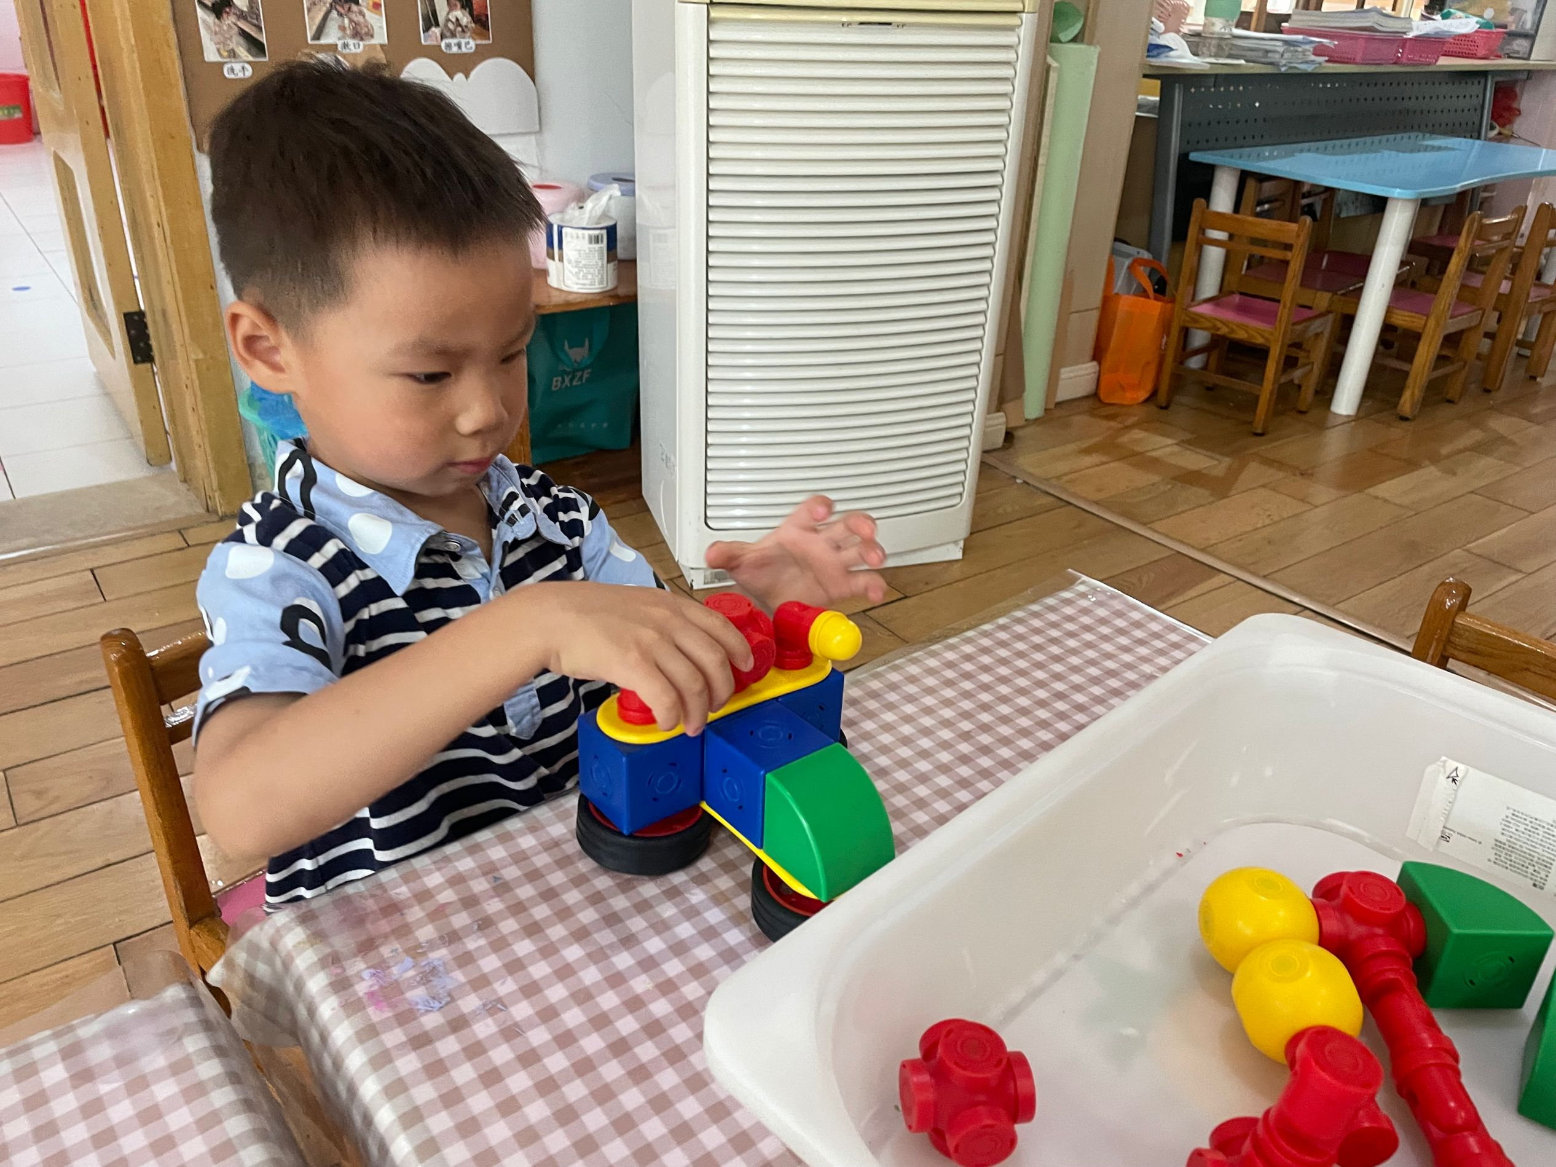 | 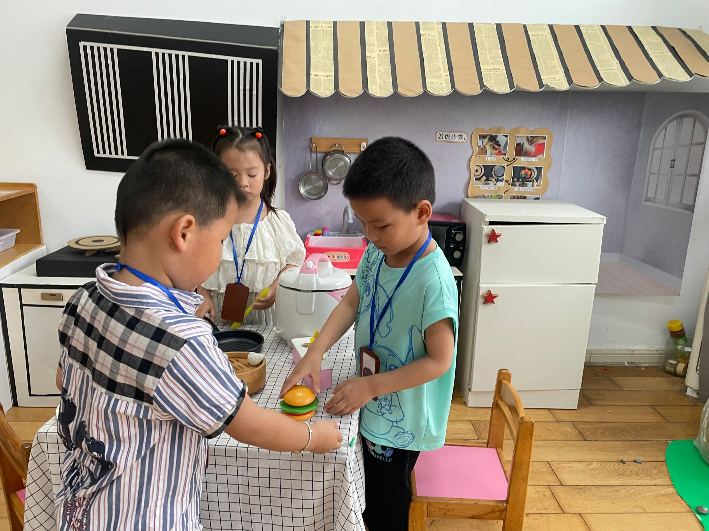 | 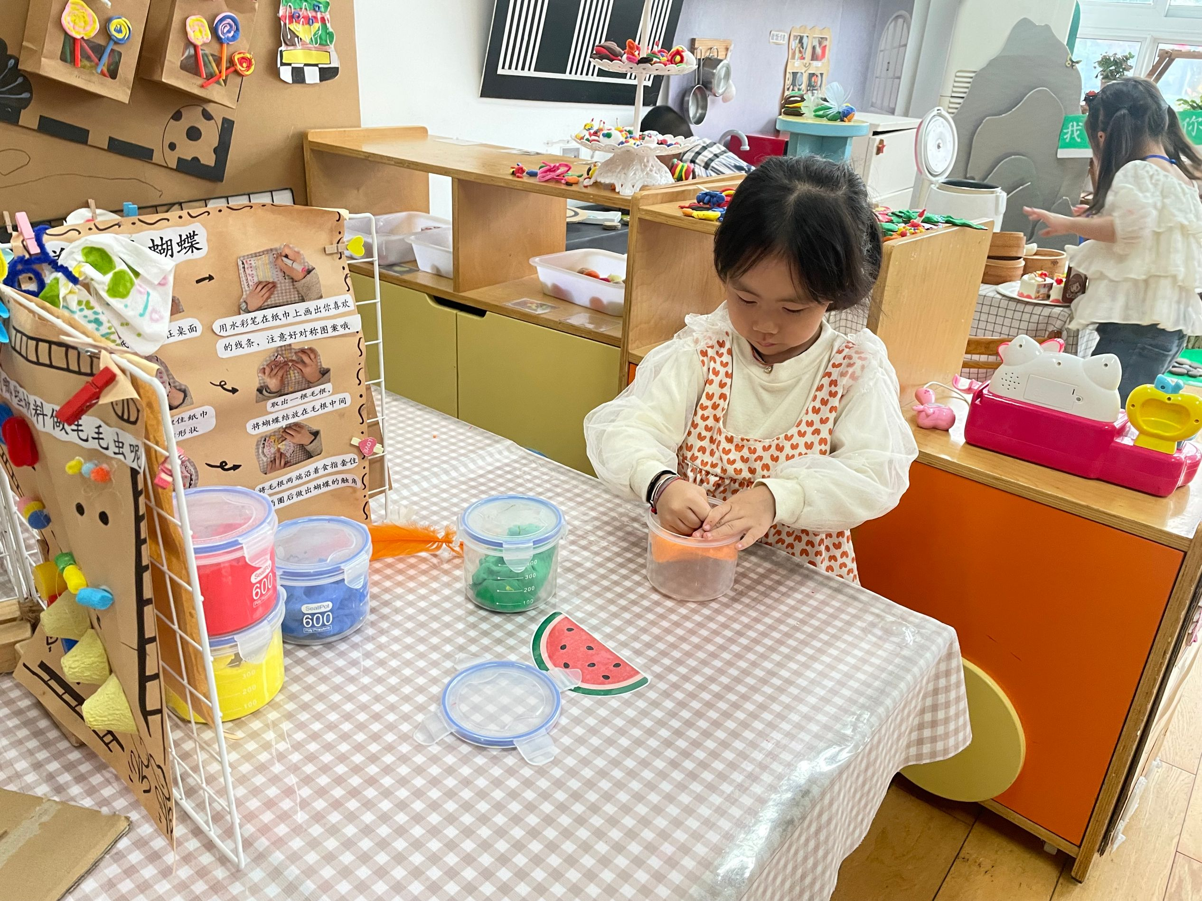
桌面建构区 | 娃娃家 | 美工区

四、生活篇
1.午餐情况
今天午饭吃的是基围虾、炒空心菜和小米饭，喝的是豆腐汤。能够全部吃完的小朋友有冯钰源、张佳妮、鞠雨恒、沈沐晨、张琳晞、吴弈鸣、臧宇朋、丁沐晞、李雨菲、栾晞纯、万晞文、张轩睿、徐梓皓、丁雅琦、金芳伊、王梓
2.午睡情况
在一点前睡着的小朋友有冯钰源、张佳妮、鞠雨恒、沈沐晨、张琳晞、吴弈鸣、臧宇朋、丁沐晞、李雨菲、栾晞纯、万晞文、张轩睿、徐梓皓、丁雅琦、金芳伊、王梓

友情提醒：
- 近期是传染病高发季节，请大家尽量不要带孩子去人员密集的场所，外出佩戴好口罩。
2.安全教育作业及时完成。

